

*Business Case*

*Project Portfolio Management – 104179*

*Request Numbers – 566/2015*

Version: 001.001.001 – 26/01/2015

*SWA-PO – Sherwin-Williams Automotive Purchase Order – Request System*

*Author – Carlos Gomes*

*Summary*

*Introduction* 2

*Scope* 2

*Beneficts* 3

*Risks* 3

*Stakeholders – Approval List* 3

*Sponsors* 3

*Requirements* 3

*Process Flow* 4

*Investiments* 4

*Timing* 4

*Historical Revisions* 5

# *Introduction*

Este documento tem a finalidade de divulgar todas as informações detalhadas dos requisitos de mudanças nas aplicações da ***Sherwin Williams Automotive Finishes Brazil*** para implementação da necessidade descrita no tópico ***Scope*** deste documento.

# *Scope*

Devido à migração do sistema QAD para Oracle, e por consequência, a desativação do sistema de WorkFlow no Lotus Notes, surge a necessidade de uma aplicação que supra as necessidades do Departamento de Compras da Divisão Automotiva e as funcionalidades dos sistemas acima mencionados.

Isto posto, temos a necessidade de:

1. Criar um sistema de requisição de Compras, denominado SWA-PO, que substitua o atual sistema QAD e o WorkFlow no Lotus Notes, de forma que possa atender às necessidades do Departamento de Compras da Divisão Automotiva;
2. Após a geração do pedido de compra, o processo mantém-se o mesmo, onde o pedido é administrado através do Sistema Corporativo;
3. Todo o ambiente do SWA-PO funcionará em ambiente web, podendo ser acessado de qualquer computador pertencente e dentro da rede de dados da Sherwin-Williams.

# *Beneficts*

Aplicação de desenvolvimento interno, com a possibilidade a qualquer tempo de customização e adequação de acordo com a evolução dos processos.

# *Risks*

Interrupção do processo de requisição de compras.

# *Stakeholders – Approval List*

|  |  |  |  |  |
| --- | --- | --- | --- | --- |
| *Name* | *Position* | *Area* | *Date* | *Signature* |
| Ramiro Guimarães Gomes | Application Lead | Information Technology |  |  |
| Alexandre André Simão de Azevedo | IT Manager | Information Technology |  |  |
| Patricia de Lucca | Purchasing Manager | Purchasing |  |  |

# *Sponsors*

|  |  |  |  |  |
| --- | --- | --- | --- | --- |
| *Name* | *Position* | *Area* | *Date* | *Signature* |
| Sergio Duo de Oliveira Correa | CFO | Financial Board |  |  |

# *Requirements*

Nenhum específico.

# *Process Flow*

As-Is:

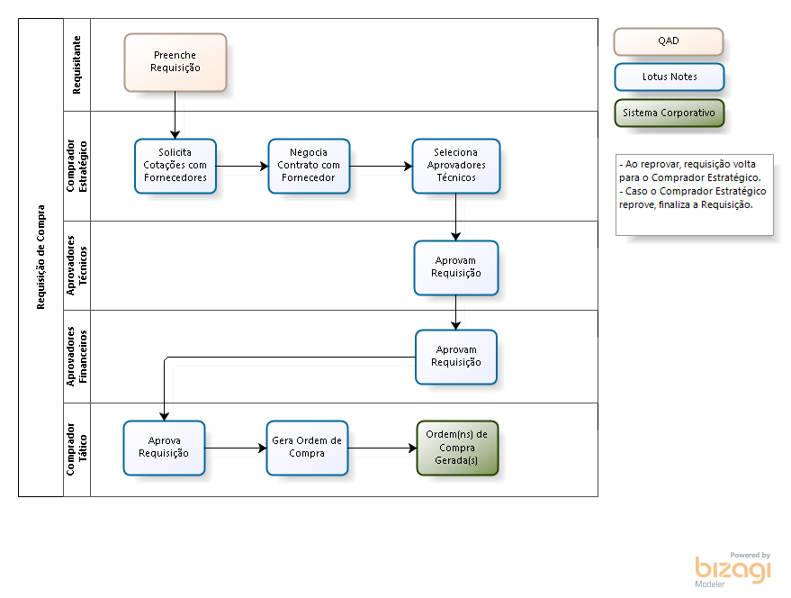

# *Investiments*

Caso seja requisitado o acesso à aplicação fora do ambiente de dados da Sherwin-Williams, será necessário a compra de um certificado de segurança.

# *Timing*

746,9 horas.

# *Historical Revisions*

|  |  |  |  |
| --- | --- | --- | --- |
| *Version* | *Date* | *Author* | *Change Description* |
| 001.001.001 | 26/01/2015 | Carlos Gomes | Criação do documento. |